분석기법

1. 현재 판매점에서 판매실적 먼저 분석 (Curve fitting)
   1. Polynomial Regression(다항식 회귀분석)과 Curve Fitting Algorithm을 통해 판매실적 데이터를 가장 잘 나타내는 다항식을 구함
   2. 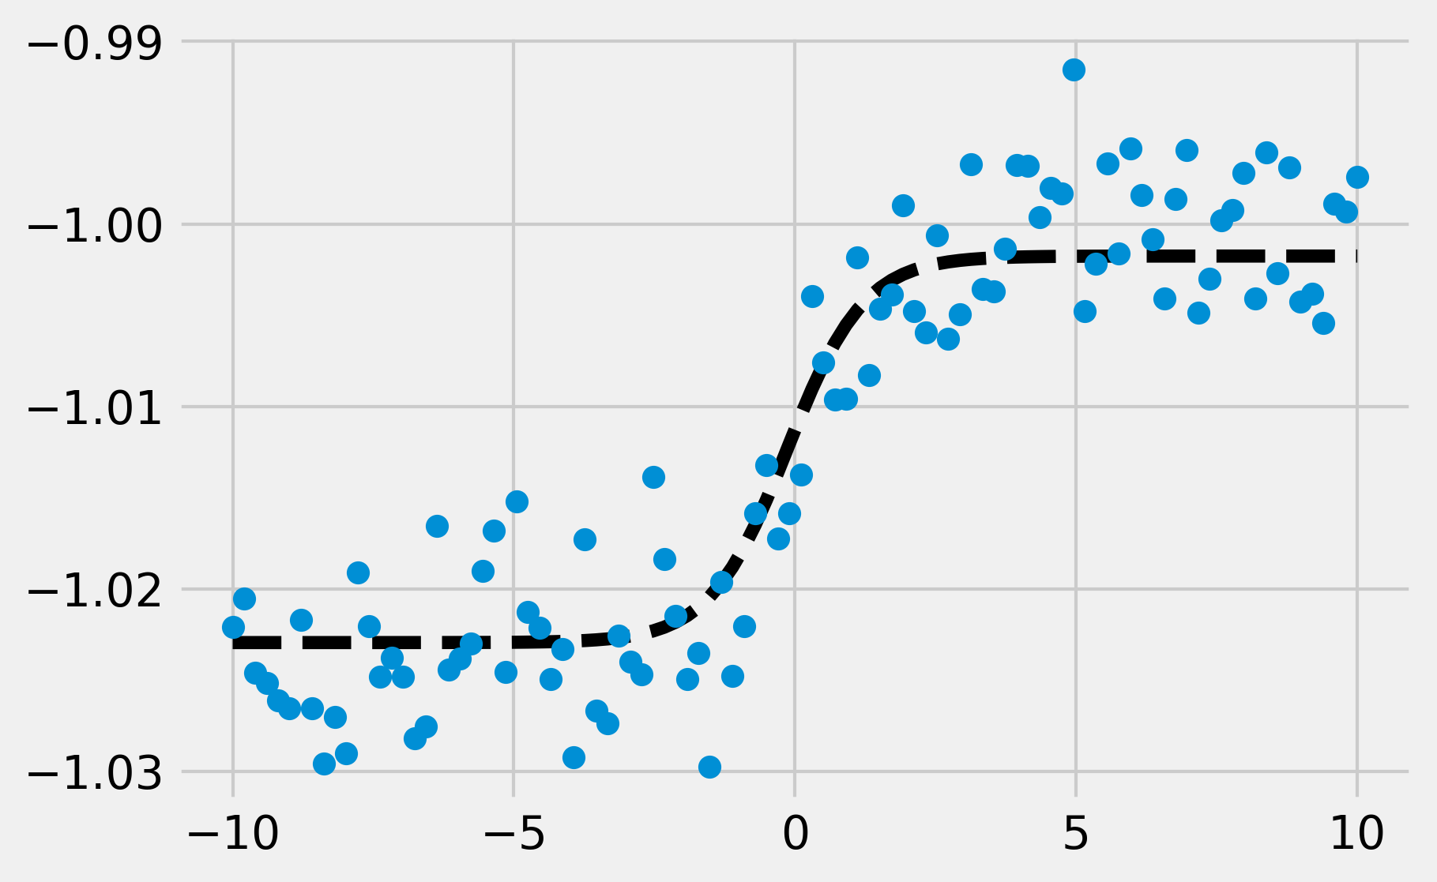
2. 웹크롤링 데이터 기반 선호도 예측
   1. Regression : 보통 Numeric 데이터에 사용 (따라서 우리 SNS 데이터의 값들을 Vextor화 시키거나 / 숫자로 변환시키는 방법을 사용)
   2. 페이스북, 트위터, 네이버, 인스타그램 등 SNS 상에서 크롤링한 비정형 데이터에서 단말기별 사용자의 선호도 및 관심도를 나타내는 정형화시켜 변환한 벡터 수치화 방법을 사용
   3. 예측 모델에 도움이 될만한 모든 feature들을 선별
   4. 각 SNS에서 얻은 데이터를 기반으로 정형화시킨 선호도 수치들을 변수로 사용하여 회귀분석을 통한 다항회귀분석 모델 생성
3. 웹크롤링 데이터 기반으로 해서 기간을 달리해서 비교
   1. 웹크롤링에서 얻은 시계열 데이터를 기반으로 MA(1)모형을 통해 선호도 및 관심도 데이터를 모델링
   2. 단기 / 장기로 기간 간격을 달리한 두 모델을 비교하여 앞으로의 동향에 대해 좀 더 정확한 값을 예측
4. 현재 판매 실적 분석 + 선호도 분석 => 단말기 매입 예측
   1. 현재 판매 실적 분석 모델과 선호도 분석 모델 각각의 예측 모델의 값을 합해서 최종 단말기 매입 예측값을 생성